Bûche aux 3 chocolats
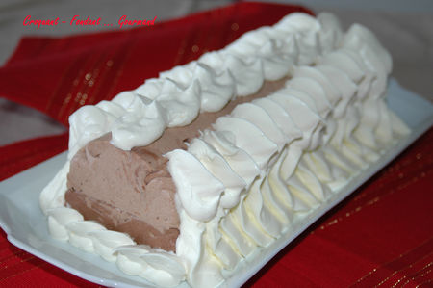
Pour une bûche de 25 cm de long
Le biscuit :
- 3 œufs - 120 g de beurre - 120 g de chocolat noir
- 120 g de sucre (100 g + 20 g) - 60 g d'amandes en poudre - 30 g de farine
La mousse au chocolat au lait :
- 200 g de crème liquide entière - 40 g de beurre - 120 g de chocolat au lait
La mousse au chocolat noir :
- 200 g de crème liquide entière - 40 g de beurre - 120 g de chocolat noir
La ganache au chocolat blanc :
- 200 g de crème liquide entière - 150 g de chocolat blanc
1 plaque à biscuit roulé - 1 gouttière à bûche de 25 cm de long
Le biscuit :
Préchauffer le four à 180° (170° chaleur tournante).
Faire fondre le chocolat coupé en morceaux et le beurre au micro ondes.
Monter les blancs d'œufs en neige ferme avec 20 g de sucre.
Battre les jaunes d'œufs avec le sucre restant.
Ajouter la poudre d'amandes et la farine. Bien mélanger.
Ajouter enfin le chocolat fondu.
Lorsque le mélange est bien homogène, incorporer délicatement les blancs d'œufs en neige.
Étaler la pâte sur une plaque à biscuit roulé tapissée de papier sulfurisé.
Enfourner pour 20 mn.
Laisser refroidir.
Couper un rectangle correspondant à la base de la gouttière à bûche.
J'ai découpé dans le reste du biscuit 7 cercles de 8 cm de diamètre que j'ai congelés et qui me serviront pour des biscuits individuels.
La ganache au chocolat blanc :
Il faut la préparer la veille ou plusieurs heures à l'avance.
- Faire fondre le chocolat dans la moitié de la crème au micro-ondes pendant 1 minute.
- laisser tiédir puis ajouter le reste de la crème.
- Couvrir et garder au réfrigérateur.
- Le lendemain ou plusieurs heures après, fouetter la ganache au batteur électrique, jusqu'à ce qu'elle épaississe comme une chantilly.
La mousse au chocolat au lait :
- Fouetter la crème très froide en chantilly et la réserver au frais.
- Faire fondre le chocolat cassé en morceaux avec le beurre au micro-ondes.
- Lorsque le chocolat est tiède, incorporer la crème chantilly.
J'ai tapissé la gouttière de rhodoïd pour un démoulage sans soucis.
- Remplir la gouttière de mousse en tassant bien.

- Placer la gouttière au frais.
La mousse au chocolat noir :
- Préparer la mousse au chocolat noir de la même façon que la mousse au chocolat au lait.
- Répartir la mousse au chocolat noir sur la mousse au chocolat au lait.
- Déposer le biscuit sur la mousse en appuyant légèrement pour le faire adhérer.
- Mettre au congélateur pendant 2 heures au-moins.
- A la sortie du congélateur, démouler la bûche.
- Décorer avec la ganache au chocolat blanc à l'aide d'une poche muni d'une douille à St Honoré.

